MINISTERIO DE EDUCACIÓN

AUDITORIA INTERNA

CUA No.:88570

MINISTERIO DE EDUCACIÓN

ACTIVIDADES ADMINISTRATIVAS

Entrega y Recepcion de cargo en el Vicedespacho de

Educacion Extraescolar y Alternativa.

GUATEMALA, NOVIEMBRE DE 2020

INDICE

INTRODUCCION | 1
OBJETIVOS | 1
ALCANCE DE LA ACTIVIDAD | 1
RESULTADOS DE LA ACTIVIDAD | 2
ANEXOS | 4
AUDITORÍA INTERNA MINISTERIO DE EDUCACIÓN

INTRODUCCION

De conformidad con el nombramiento de auditoría CUA 88570-1-2020, de fecha 10 de noviembre de 2020, el suscrito auditor fue designado para que, en representación de la Dirección de Auditoría Interna, interviniera en la Entrega y Recepción del cargo de la Viceministra de Educación Extraescolar y Alternativa.

OBJETIVOS

General

Establecer mediante la información entregada por los responsables, el estado o situación general de los aspectos administrativos relevantes y delimitar la responsabilidad del funcionario saliente y entrante.

Específicos

Determinar si como parte de sus funciones quedan pendientes asuntos de importancia, a los cuales es necesario darles seguimiento posteriormente.

Si todos los bienes y valores asignados al funcionario son entregados completos e íntegramente.

Que el responsable entregue conforme al formulario de control de traslado de información emitido por la Contraloría General de Cuentas.

Que presenten los formularios de cancelación de firmas registradas como cuentadante y otros en los cuales figure como responsable.

Y otros, que a juicio del auditor considere convenientes realizar durante la ejecución de la actividad.

ALCANCE DE LA ACTIVIDAD

Se efectuó la entrega del cargo de la Viceministra de Educación Extraescolar y Alternativa, en el Ministerio de Educación, ubicado en la 6a. calle 1-87 zona 10, de la ciudad de Guatemala.

Se estableció que la "Guía para la participación en el control financiero-administrativo, en la toma de posesión de las autoridades de las entidades de la Administración Central", emitida por la Contraloría General de Cuentas, los numerales del 1 al 16 no aplican para el presente caso, debido a que esta información le corresponde a los Directores de las unidades ejecutoras que están desconcentradas de forma administrativa y financiera y que conforman el

MINISTERIO DE EDUCACIÓN Pág. 1
AUDITORÍA INTERNA MINISTERIO DE EDUCACIÓN

Vicedespacho de Educación Extraescolar y Alternativa, siendo estas: la Dirección General de Acreditación y Certificación -DIGEACE-, Dirección General de Fortalecimiento de la Comunidad Educativa -DIGEFOCE- y Dirección General de Educación Extraescolar -DIGEEX-.

RESULTADOS DE LA ACTIVIDAD

Los resultados del trabajo se resumen a continuación:

De conformidad con la entrega de cargo efectuada, los puntos principales se resumen a continuación:

- Se tuvo a la vista el Acuerdo Gubernativo No. 8 de fecha 3 de noviembre de 2020, donde el Presidente de la República de Guatemala, Dr. Alejandro Eduardo Giammattei Falla, aceptó la renuncia de la M.A. Nidia Yolanda Orellana Moscoso de Vega, quién desempeñaba el cargo de Viceministra de Educación Extraescolar y Alternativa del Ministerio de Educación, con efectos a partir del 10 de noviembre de 2020.

- Se estableció que el mobiliario y equipo a cargo de la Viceministra de Educación Extraescolar y Alternativa saliente, tenía un inventario de bienes muebles que ascendía a la cantidad de Q. 182,199.70 cargados en las tarjetas de responsabilidad autorizados por la Contraloría General de Cuentas números 219, 240, 241, 267, 268, 8341 y 23, los cuales fueron descargados según formulario "Control de descargo y cargo del resguardo de bienes muebles", quedando las tarjetas con valor "0", estos bienes serán cargados a la licenciada Ingrid Roxana López Escobedo, Asistente del Vicedespacho de Educación Extraescolar y Alternativa.

- La correspondencia emitida y recibida por el Vicedespacho de Educación Extraescolar y Alternativa quedó en resguardo y custodia del equipo Secretarial de dicho Vicedespacho.

- El vehículo oficial que utilizaba la Señora Viceministra, fue proporcionado y está a cargo de la Dirección de Servicios Administrativos -DISERSA-.

- El sello que la identificaba como "M.A. Nidia Orellana de Vega Viceministra de Educación Extraescolar y Alternativa" fue destruido.

- El usuario de correo electrónico ndevega@mineduc.gob.gt de la Señora Viceministra de Educación Extraescolar y Alternativa, fue desactivado por la Dirección de Informática -DINFO-.

MINISTERIO DE EDUCACIÓN Pág. 2
AUDITORÍA INTERNA MINISTERIO DE EDUCACIÓN

- La Dirección de Auditoría Interna, recomendó que por la entrega del cargo, se procediera a gestionar los avisos correspondientes de actualización del cargo de Viceministra de Educación Extraescolar y Alternativa del Ministerio de Educación, ante la Contraloría General de Cuentas y otras instituciones donde apareciera como responsable.

- La comparecencia del auditor en la entrega de cargo, no prejuzga la exactitud o razonabilidad de las cifras del saldo de las tarjetas de responsabilidad de la Señora Viceministra de Educación Extraescolar y Alternativa, las que son responsabilidad de la Dirección de Servicios Administrativos -DISERSA-.

Los puntos anteriores quedaron descritos con mayor detalle en el Acta No. DIDAI-04-2020 de fecha 10 de noviembre de 2020, en los folios números: 12421 y 12422 del Libro de Actas L2-39294, autorizado con fecha 21 de junio de 2017, por la Contraloría General de Cuentas, la que facilitará un mejor entendimiento de este informe ejecutivo. (Ver anexo).

MARVIN RODOLFO CRUZ MARTINEZ Auditor

JORGE ALVARO SALAZAR PINEDA

Supervisor

MILDRED LORENA FUENTES DE LEON JULIA VICTORIA MONZON PEREZ

Sub Director Director

MINISTERIO DE EDUCACIÓN Pág. 3

AUDITORÍA INTERNA MINISTERIO DE EDUCACIÓN

ANEXOS

Anexo
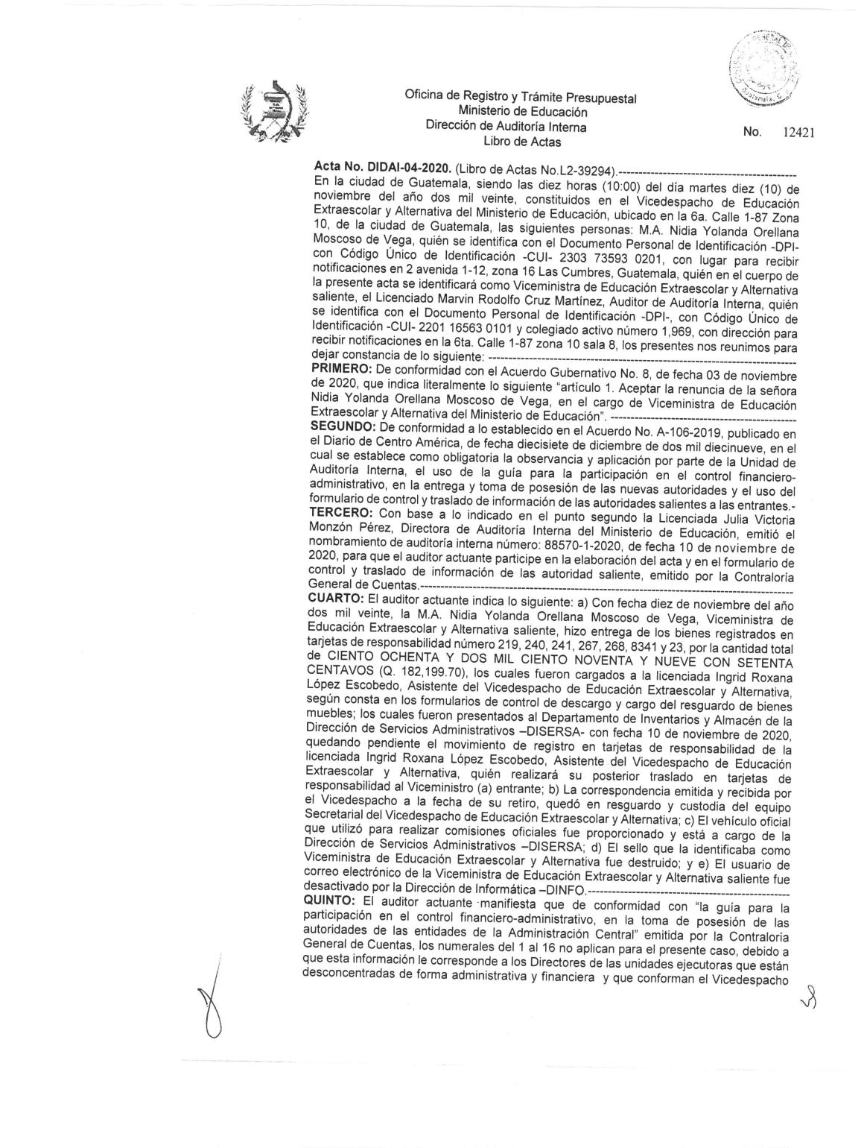

MINISTERIO DE EDUCACIÓN Pág. 4
AUDITORÍA INTERNA MINISTERIO DE EDUCACIÓN

.
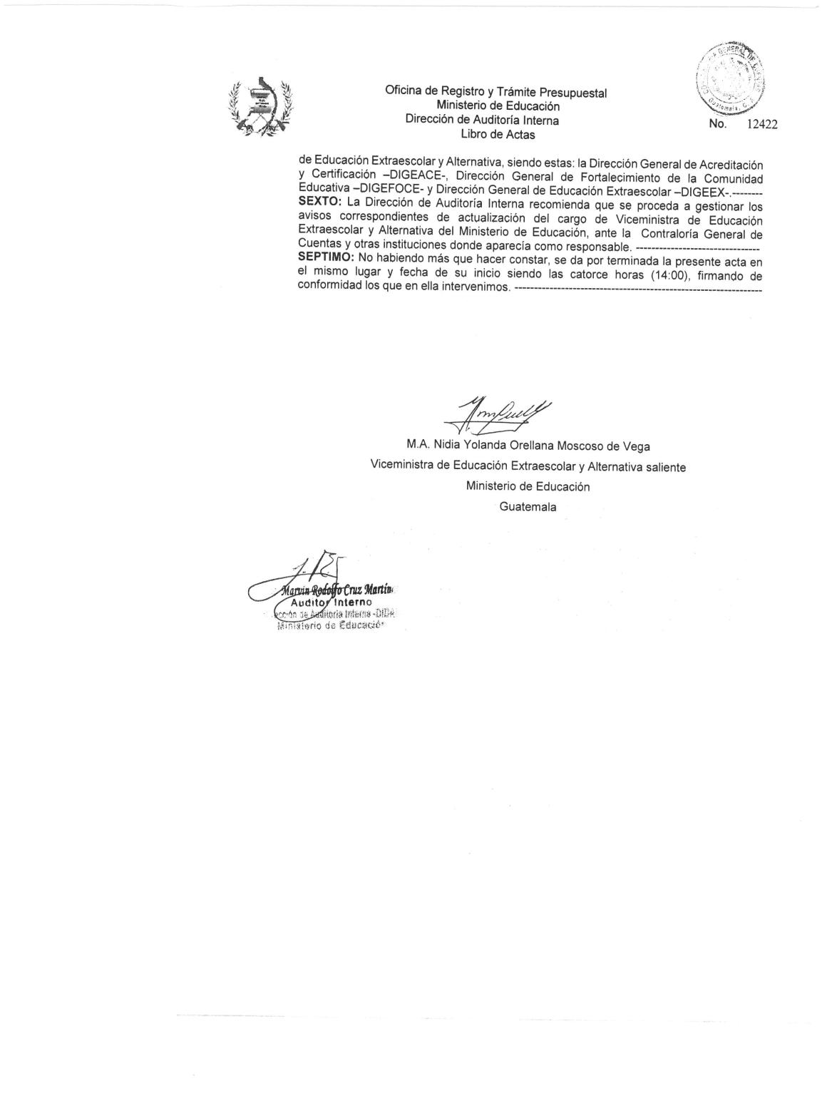

MINISTERIO DE EDUCACIÓN Pág. 5

